**LAPORAN PRAKTIKUM**

**PEMROGRAMAN II**

**MODUL 4**



**Pewarisan/Inheritance & Diagram Kelas**

**Oleh:**

**Muhammad Ryan Rizky Rahmadi NIM. 2210817310001**

**PROGRAM STUDI TEKNOLOGI INFORMASI**

**FAKULTAS TEKNIK**

**UNIVERSITAS LAMBUNG MANGKURAT**

**NOVEMBER 2023**

# LEMBAR PENGESAHAN

**LAPORAN PRAKTIKUM PEMROGRAMAN II**

**MODUL 4**

Laporan Praktikum Pemrograman II Modul 4 : Pewarisan/Inheritance & Diagram Kelas ini disusun sebagai syarat lulus mata kuliah Praktikum Pemrograman II. Laporan Prakitkum ini dikerjakan oleh:

Nama Praktikan : Muhammad Ryan Rizky Rahmadi

NIM : 2210817310001

|  |  |
| --- | --- |
| Menyetujui,  Asisten Praktikum  Bachrul Uluum  NIM. 2010817210025 | Mengetahui,  Dosen Penanggung Jawab Praktikum  Andreyan Rizky Baskara, S.Kom., M.Kom.  NIP. 19930703 201903 1 011 |

# DAFTAR ISI

LEMBAR PENGESAHAN 1

DAFTAR ISI 2

DAFTAR GAMBAR 3

DAFTAR TABEL 4

SOAL 1 5

A. Source Code 5

B. Output Program 6

C. Pembahasan 6

a. Dadu **Error! Bookmark not defined.**

b. Main 7

SOAL 2 8

A. Source Code 10

B. Output Program 13

C. Pembahasan 13

a. Negara **Error! Bookmark not defined.**

b. Main **Error! Bookmark not defined.**

SOAL 3 **Error! Bookmark not defined.**

A. Source Code **Error! Bookmark not defined.**

B. Output Program **Error! Bookmark not defined.**

C. Pembahasan **Error! Bookmark not defined.**

b. Kopi **Error! Bookmark not defined.**

c. Main **Error! Bookmark not defined.**

LINK GIT HUB 15

# DAFTAR GAMBAR

Gambar 1.1 Screenshoot Output Soal 1 6

Gambar 2.2 Output Screenshoot Soal 2 13

Gambar 3.3 Output Screenshoot Soal 3 **Error! Bookmark not defined.**

# DAFTAR TABEL

Tabel 1.1 Soal 1 5

Tabel 2.1 Source Code Soal 1 Buah 6

Tabel 3.1 Source Code Soal 1 Main **Error! Bookmark not defined.**

Tabel 4.2 Soal 2 9

Tabel 5.2 Source Code Soal 2 Kopi 10

Tabel 6.2 Source Code Soal 2 Main **Error! Bookmark not defined.**

Tabel 7.3 Soal 3 **Error! Bookmark not defined.**

Tabel 8.3 Source Code Soal 3 Pegawai **Error! Bookmark not defined.**

Tabel 9.3 Source Code Soal 3 Main **Error! Bookmark not defined.**

# SOAL 1

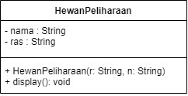Diberikan class diagram seperti berikut: (isi program harus sesuai dengan class diagram)Buatlah kelas dengan nama Dadu.

Implementasikan class diagram diatas menjadi program menggunakan Bahasa pemrograman java dengan ketentuan seperti berikut:

1. Inisiasi objek **harus** menggunakan konstruktor.
2. Output ditampilkan **dengan hanya** memanggil method display.
3. Tidak boleh ada fungsi mencetak di class main.

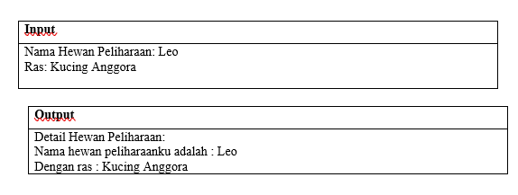

Tabel 1.1 Soal 1

## Source Code

|  |  |
| --- | --- |
| 1  2  3  4  5  6  7  8  9  10  11  12  13  14  15  16  17  18  20  21 | package soal1;  public class peliharaan {  private String nama;  private String ras;   public peliharaan(String r, String n) {  ras = r;  nama = n;  }  public void display() {  System.*out*.println("Detail Hewan Peliharaan:");  System.*out*.println("Nama hewan peliharaanku adalah : " + nama);  System.*out*.println("Dengan ras : " + ras);  }  //ryann } |

Tabel 2.1 Source Code Soal 1 Peliharaan

|  |  |
| --- | --- |
| 1  2  3  4  5  6  7  8  9  10  11  12  13  14  15  16  17  18  20 | package soal1;  import java.util.Scanner; public class Main {  public static void main(String[] args) {  Scanner isian = new Scanner(System.*in*);   System.*out*.print("Nama Hewan Peliharaan: ");  String namaHewan = isian.nextLine();   System.*out*.print("Ras: ");  String rasHewan = isian.nextLine();   peliharaan hewanPeliharaan = new peliharaan(rasHewan, namaHewan);  isian.close();  hewanPeliharaan.display();  } } |

Tabel 3.1 Source Code Soal 1 Man

## Output Program

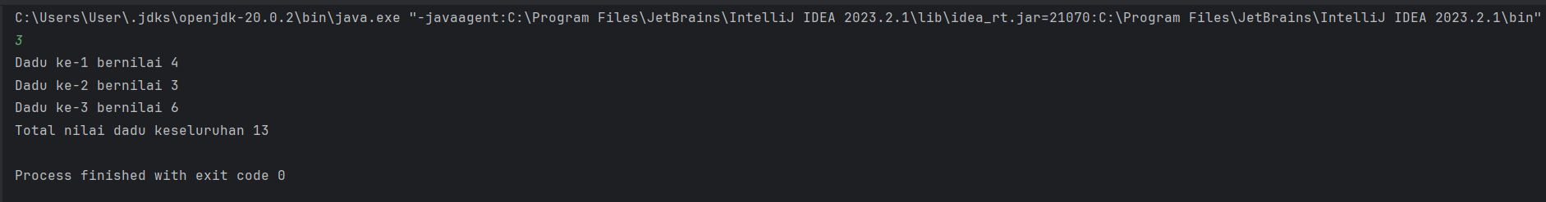

Gambar 1.1 Screenshoot Output Soal 1

## Pembahasan

### Peliharaan

Line 1 : *Package,* untuk pengelompokan *class* atau *interface* menjadi satu unit.

Line 2: *Import,*  suatu perintah untuk memasukkan suatu *method* atau perintah dalam Bahasa Java.

Line 3 dan 11: *Public*, kunci pada java yang dapat diakses kelas *class* lain.

Line 3 dan 21 : {}, penanda awal dan akhir *block code*.

Line 4 dan 5 : *String*, tipe data teks yang berisikan karakter lebih.

Line 12, 14, dan 16 : *System.out.println*  mencetak sesuatu dari program sebagai *output.*

### Main

Line 1 : *Package,* untuk pengelompokan *class* atau *interface* menjadi satu unit.

Line 2: *Import,*  suatu perintah untuk memasukkan suatu *method* atau perintah dalam Bahasa Java.

Line 5 : *Public*, kunci pada java yang dapat diakses kelas *class* lain.

Line 5 dan 20 : {}, penanda awal dan akhir *block code*.

Line 7, : *Scanner* untuk menginput data.

Line 9 dan 12 : *String*, tipe data teks yang berisikan karakter lebih.

Line 9 : *int,* tipe data *integer* atau menerima bilangan bulat.

# SOAL 2

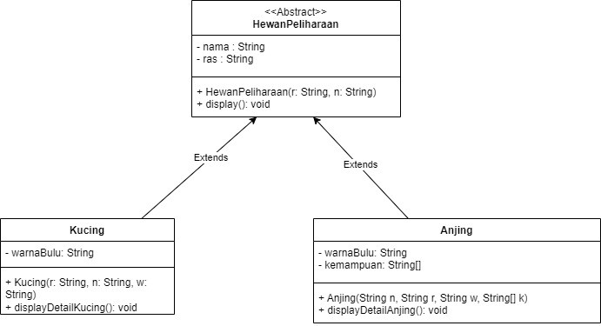

Implementasikan class diagram diatas menjadi program menggunakan Bahasa pemrograman java dengan ketentuan seperti berikut:

* 1. Inisiasi objek harus menggunakan konstruktor.
  2. Isi baris program harus sesuai dengan apa yang digambarkan di dalam kelas diagram.
  3. Menampilkan detail dari class Kucing maupun Anjing harus melalui method yang ada, tidak boleh menggunakan fungsi cetak dari java

Isi detail dari class Kucing dan Anjing harus memanggil method display pada parent class terlebih dahulu.

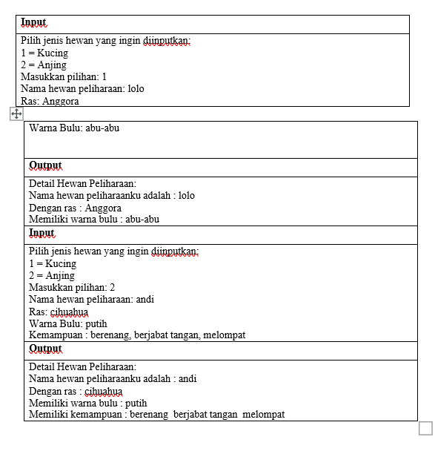

Tabel 4.2 Soal 2

## Source Code

|  |  |
| --- | --- |
| 1  2  3  4  5  6  7  8  9  10  11  12  13  14  15  16  17  18  20 | package soal2;  public abstract class HewanPeliharaan {  private String nama;  private String ras;   public HewanPeliharaan(String r, String n) {  ras = r;  nama = n;  }   public void display() {  System.*out*.println("Detail Hewan Peliharaan:");  System.*out*.println("Nama hewan peliharaanku adalah : " + nama);  System.*out*.println("Dengan ras : " + ras);  } } |

Tabel 5.2 Source Code Soal 2 HewanPeliharaan

|  |  |
| --- | --- |
| 1  2  3  4  5  6  7  8  9  10  11  12  13  14  15  16  17  18  20  21  22  23  24 | package soal2;  public class Anjing extends HewanPeliharaan {  private String warnaBulu;  private String[] kemampuan;   public Anjing(String n, String r, String w, String[] k) {  super(r, n);  warnaBulu = w;  kemampuan = k;  }   public void displayDetailAnjing() {  super.display();  System.*out*.println("Memiliki warna bulu : " + warnaBulu);  System.*out*.print("Kemampuan : ");  for (String k : kemampuan) {  System.*out*.print(" "+k);  }  } } |

Tabel 6.2 Source Code Soal 2 Anjing

|  |  |
| --- | --- |
| 1  2  3  4  5  6  7  8  9  10  11  12  13  14  15  16 | package soal2;  public class Kucing extends HewanPeliharaan {  private String warnaBulu;   public Kucing(String r, String n, String w) {  super(r, n);  warnaBulu = w;  }   public void displayDetailKucing() {  super.display();  System.*out*.println("Memiliki warna bulu : " + warnaBulu);  } } |

Tabel 7.2 Source Code Soal 2 Kucing

|  |  |
| --- | --- |
| 1  2  3  4  5  6  7  8  9  10  11  12  13  14  15  16  17  18  19  20  21  22  23  24  25  26  27  28  29  30  31  32  33  34  35  36  37  38  39  40  41  42  43  44  45  46  47  48  49  50  51  52  53  54  55 | package soal2;  import java.util.Scanner;  public class Main {  public static void main(String[] args) {  Scanner masukan = new Scanner(System.*in*);  System.*out*.println("Pilih jenis hewan yang ingin diinputkan:");  System.*out*.println("1 = Kucing");  System.*out*.println("2 = Anjing");  System.*out*.print("Masukkan pilihan: ");  int pilihan = masukan.nextInt();   if (pilihan == 1) {  masukan.nextLine();  System.*out*.print("Nama hewan peliharaan: ");  String namaKucing = masukan.nextLine();  System.*out*.print("Ras: ");  String rasKucing = masukan.nextLine();  System.*out*.print("Warna Bulu: ");  String warnaBuluKucing = masukan.nextLine();   Kucing kucing = new Kucing(rasKucing, namaKucing, warnaBuluKucing);  kucing.displayDetailKucing();  } else if (pilihan == 2) {  masukan.nextLine();  System.*out*.print("Nama hewan peliharaan: ");  String namaAnjing = masukan.nextLine();  System.*out*.print("Ras: ");  String rasAnjing = masukan.nextLine();  System.*out*.print("Warna Bulu: ");  String warnaBuluAnjig = masukan.nextLine();  System.*out*.print("Kemampuan: ");  String kemampuanStr = masukan.nextLine();  String[] kemampuan = kemampuanStr.split(",");   Anjing anjing = new Anjing(namaAnjing, rasAnjing, warnaBuluAnjig, kemampuan);  anjing.displayDetailAnjing();  } else {  System.*out*.println("Pilihan tidak valid");  }   masukan.close();  } } |

Tabel 8.2 Source Code Soal 2 Main

## Output Program

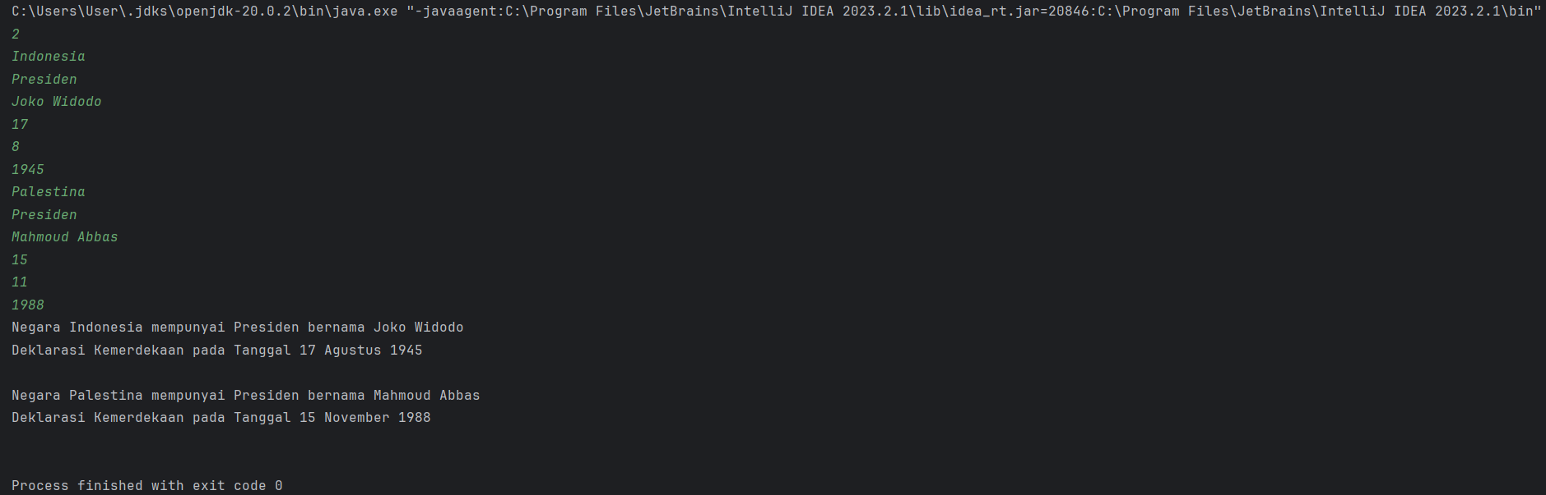

Gambar 2.2 Output Screenshoot Soal 2

## Pembahasan

### HewanPeliharaan

Line 1 : *Package,* untuk pengelompokan *class* atau *interface* menjadi satu unit.

Line 2: *Import,*  suatu perintah untuk memasukkan suatu *method* atau perintah dalam Bahasa Java.

Line 3, 7, dan 11: *Public*, kunci pada java yang dapat diakses kelas *class* lain.

Line 6-7 : *Private,* kunci pada java yang dapat diakses oleh kelas itu sendiri.

Line 5 dan 20 : {}, penanda awal dan akhir *block code*.

Line 10 : *String*, tipe data teks yang berisikan karakter lebih.

Line 20 : *System.out.println*  mencetak sesuatu dari program sebagai *output.*

### Anjing

Line 1 : *Package,* untuk pengelompokan *class* atau *interface* menjadi satu unit.

Line 3-4: *Import,*  suatu perintah untuk memasukkan suatu *method* atau perintah dalam Bahasa Java.

Line 3,7, dan 14 : *Public*, kunci pada java yang dapat diakses kelas *class* lain.

Line 6 dan 31 : {}, penanda awal dan akhir *block code*.

Line 8 : *String*, tipe data teks yang berisikan karakter lebih.

Line 7, 14, dan 21 : *System.out.println*  mencetak sesuatu dari program sebagai *output.*

### Kucing

Line 1 : *Package,* untuk pengelompokan *class* atau *interface* menjadi satu unit.

Line 3, 6, dan 11 : *Public*, kunci pada java yang dapat diakses kelas *class* lain.

Line 6 dan 16 : {}, penanda awal dan akhir *block code*.

Line 8 : *String*, tipe data teks yang berisikan karakter lebih.

### Main

Line 1 : *Package,* untuk pengelompokan *class* atau *interface* menjadi satu unit.

Line 3-4: *Import,*  suatu perintah untuk memasukkan suatu *method* atau perintah dalam Bahasa Java.

Line 5 : *Public*, kunci pada java yang dapat diakses kelas *class* lain.

Line 6, : *Scanner* untuk menginput data.

Line 5 dan 51 : {}, penanda awal dan akhir *block code*.

Line 7 - 49 : *String*, tipe data teks yang berisikan karakter lebih.

Line 7 - 49 : *int,* tipe data *integer* atau menerima bilangan bulat.

Line 15 dan 29 : *If Else* untuk memberikan kondisi *true* atau *false.*

# LINK GIT HUB

<https://github.com/RylenRawr/PEMROGRAMAN-II/tree/main/MODUL%204>